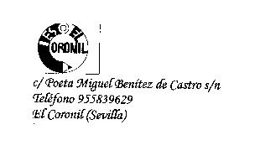

DEPARTAMENTO DE EDUCACION FÍSICA
I.E.S. CORONIL
DEPORTE DE ORIENTACIÓN
CARRERA DE ORIENTACIÓN La orientación es un deporte en el cual los competidores visitan un número de puntos marcados en el terreno (controles) en el menor tiempo posible, ayudados sólo por un plano y una brújula
EL CALENTAMIENTO Conjunto de actividades o ejercicios previos a toda actividad física que pone en marcha todos los órganos, ayuda a la prevención de lesiones y prepara al deportista fisiológica y psicológicamente.
El Mapa Los mapas son representaciones gráficas, planas convencionales y a la escala de la superficie terrestre, o parte de ella.
El plano Cuando la superficie mostrada es pequeña entonces hablamos de planos (el de la ciudad, el pueblo, el parque o el del colegio).
Andar orientado Cada vez que andemos mantendremos el mapa sin moverlo de posición. En caso de que giremos nuestra dirección de caminar a un lado o a otro nunca giraremos el plano o mapa que ya estaba orientando. Mantenemos el plano siempre su dirección norte dibujada en el mapa con respecto al norte geográfico
Talonamiento El talonamiento es la técnica para calcular lo más exactamente posible la distancia recorrida, sabiendo previamente cuánto mide mi paso. Así, sabré cuantos pasos tengo que dar para recorrer los metros que haya averiguado en el mapa. Para talonar tu paso, lo mejor es que marques en el suelo una distancia de, por ejemplo, 50 metros y hacer el recorrido varias veces a paso normal; si te han salido 65, 64, 65, 63, 67, 65 y 66, puedes establecer como 65 pasos cada 50 metros tu talonamiento normal.
La baliza es un objeto señalizador, utilizado para indicar un lugar geográfico. Se encuentran en el centro del círculo dibujado en el mapa y contienen un código y una clave que indican al corredor que se encuentra en el punto de control correcto
La tarjeta de control es un elemento de comprobación en el que se anotan las claves encontradas en cada baliza. Suele acompañarse de una hoja de descripción de los controles que proporciona información adicional sobre la situación del control.
La brújula es un instrumento que sirve para orientarse, por medio de una aguja imantada que señala el Norte magnético, que es ligeramente diferente para cada zona del planeta, y distinto del Norte geográfico. Utiliza como medio de funcionamiento el magnetismo terrestre. La aguja imantada indica la dirección del campo magnético terrestre, apuntando hacia los polos norte y sur.
Cómo usar la brújula para tomar la dirección y sentido correctos:
- Colocamos la brújula sobre el mapa de forma que uno de sus bordes laterales vaya desde el punto en el que estamos hasta el punto al que queremos llegar.
2. Con la brújula firmemente apoyada sobre el mapa giramos el limbo hasta que sus líneas norte-sur (con la letra N hacia arriba del mapa) sean paralelas a las líneas norte-sur del propio mapa.
3. Levantamos la brújula y la colocamos, bien nivelada, sobre la palma de nuestra mano, y giramos sobre nuestros pies hasta que el norte de la aguja imantada (rojo) coincida con el norte (letra N) del limbo. La flecha de sentido de la marcha nos indicará hacia dónde tenemos que ir.
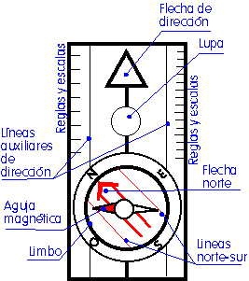

Las curvas de nivel
La función de las curvas de nivel es representar el relieve del terreno mediante líneas imaginarias cuyos puntos están a la misma altitud, normalmente dibujadas en color marrón sobre fondo amarillo.
La equidistancia es la diferencia de altitud entre las diferentes curvas de nivel (5 m, 10 m,…).
La curva maestra es una curva, dibujada más gruesa, cada cinco curvas de nivel, que hacen que se faciliten la lectura del mapa.
Las cotas son pequeños montículos, representados como una última curva cerrada.
Las depresiones son hondonadas en el terreno, representadas con curvas cerradas de trazo discontinuo.
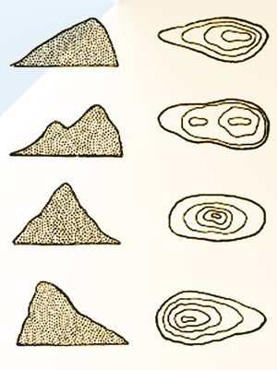 | 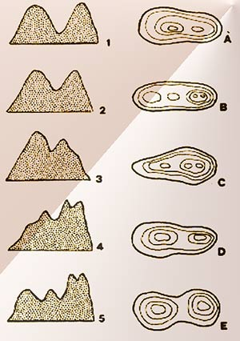

La orientación por indicios naturales
El sol sale por el ESTE y se oculta por el OESTE. A las 12 (hora solar) el sol está en el SUR y, por tanto, la sombra señala hacia el NORTE (en España a las 13 h. en invierno, y a las 14 h. en verano). Al dividir los 360º de la circunferencia entre 12 horas deducimos que el sol avanza en el sentido de las agujas del reloj 30º cada hora. De este modo, sabiendo la hora que es y viendo hacia dónde se proyecta nuestra sombra, podemos calcular dónde está el NORTE. Por la noche la Estrella Polar (extremo de la Osa Menor) indica el NORTE. Para encontrarla se busca la Osa Mayor (forma de cazo grande), y prolongando 5 veces la distancia que hay entre las dos estrellas opuestas al mango se ve, a mitad de camino entre la ésta y Casiopea (forma de “W”).
Las ramas de los árboles y en general las plantas buscan la luz solar, por eso se orientan hacia el SUR todo lo posible (más las ramas). La vertiente NORTE de las montañas, rocas, tapias, casas, troncos de árboles, etc., es más húmeda, por tanto habrá más musgo, líquenes, neveros...
En árboles cortados, los anillos de crecimiento están más separados en la zona NORTE.
